浮球式与电容式液位开关区别？

随着时代经济、技术的发展，传感器成为了设备中代替人工重要零件。而液位开关也随之发展起来，其中浮球式和电容式两种液位开关也现在常用的传感器之一。液位开关的主要功能都是检测液位、控制液位，区别在于其他的工作原理、技术参数等，那么这两种液位开关有什么区别呢？
区别一：外观
虽然液位开关至属于电子元器件类产品，但是外观也是和我们的使用息息相关，比如和安装有关等。浮球式液位开关的结构通常都是一个密封的管子上有一个浮球，浮球可上下移动。而电容式通常都是扁平式的结构，这样的结构更便于安装。
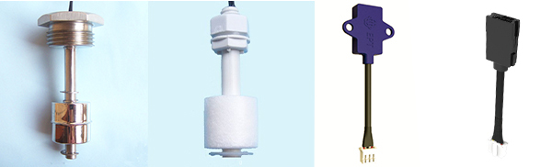

区别二：工作原理
浮球式液位开关的外观结构与其工作原理息息相关，浮球式液位开关密封的管内含有一个干簧管，而浮球内部是一个环形磁铁，还有固定环，浮球与磁簧开关在相关位置上。
当浮球随着液体的上下降而浮动时，浮球内的磁铁去吸引磁簧开关的接点，产生开与关的动作，随后给出信号。
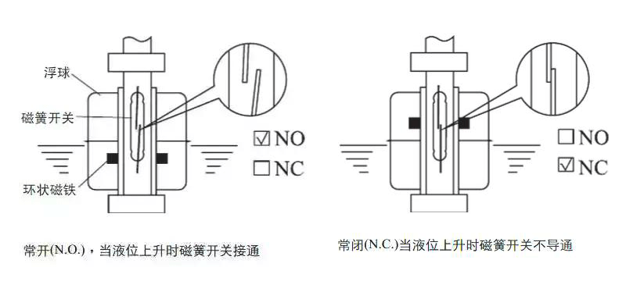
电容液位开关通过测探介质的导电率或绝缘率决定是否有液体的存在，简单可以理解为根据电容值的大小来判断液体是否达到了固定水位。电容在液位开关及其所处的介质之间形成。当检测到有液体时，电容值变化极大。

区别三：清洁、卫生程度
浮球式液位开关是需要直接接触液体才能检测液位的变化，而浮球内部又具有一个带有磁性的磁体，易吸附水中的杂质产生水垢。在清洗方面也不方便，比如浮球式与管内中间的部分等。且浮球式液位开关不符合食品卫生认证标准。
电容式液位开关结构简单，且只要将电容式液位开关贴紧容器壁即可检测。因为其是在容器壁外检测，并不直接接触液体，所以清洗更加简单，卫生也有所保证。
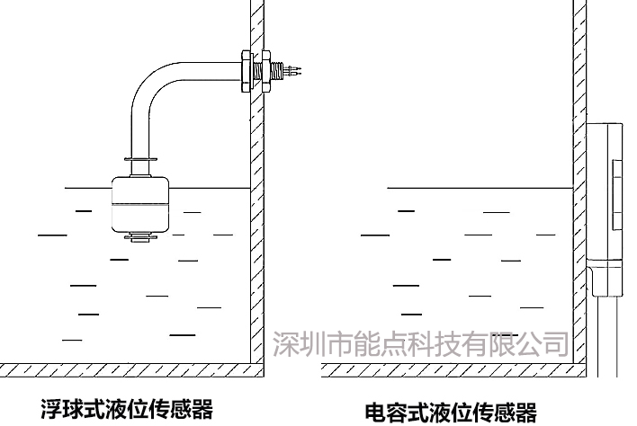
区别四：安装方式
浮球式液位安装需要开孔，而电容式液位开关只需贴紧容器外壁即可。

区别五：精测精度
电容式液位开关精测精度为在±3mm以内，而浮球式液位开关通常在±3mm又可能会更高。

区别六：应用环境
浮球式液位开关因为其结构设计原因，浮球极易出现卡死的现象，所以不能用于检测黏稠的液体，以及含有杂质的液体也容易会导致浮球卡死。电容式液位开关因为可以隔着介质检测液体，所以无论容器内的液体是具有杂质，还是黏稠性高，具有腐蚀性等都不会影响。

区别七：价格
浮球式液位开关对比其他的液位开关，价格都相对比较便宜，而电容式液位开关价格对比光电式、超声波式的价格会比较便宜，但是价格相对浮球来说浮球式的液位开关一般会更便宜。但是综合稳定性和和其他方便等因素来说电容式的比较稳定。

